Unit 4 Lesson 9: La diferencia entre números

WU Conversación numérica: Agregar (Warm up)

Student Task Statement
Encuentra mentalmente el valor de cada expresión.
- $20−2$
- $20−17$
- $49−3$
- $67−64$

1 Sumar o restar

Student Task Statement
- ¿Qué número hace que esta ecuación sea verdadera?_____
- $38−4=?$
- Usa una recta numérica para representar cómo pensaste.
- ¿Qué número hace que esta ecuación sea verdadera?_____
- $75−68=?$
- Usa una recta numérica para representar cómo pensaste.
- ¿Qué número hace que esta ecuación sea verdadera?_____
- $57−24=?$
- Usa una recta numérica para representar cómo pensaste.

Activity Synthesis
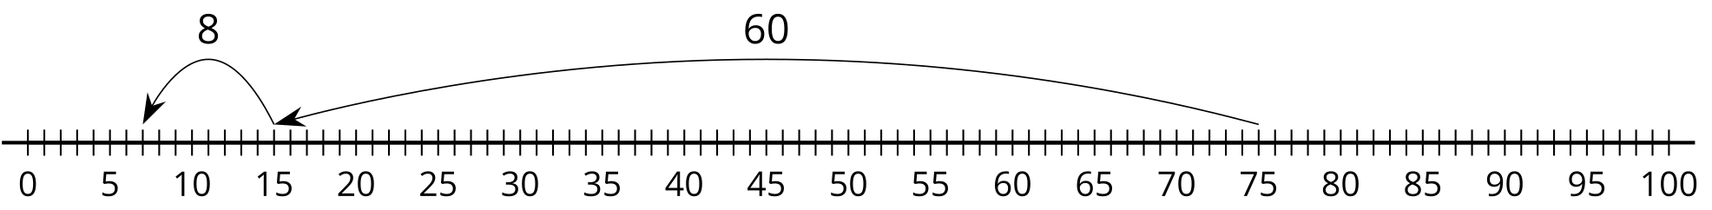
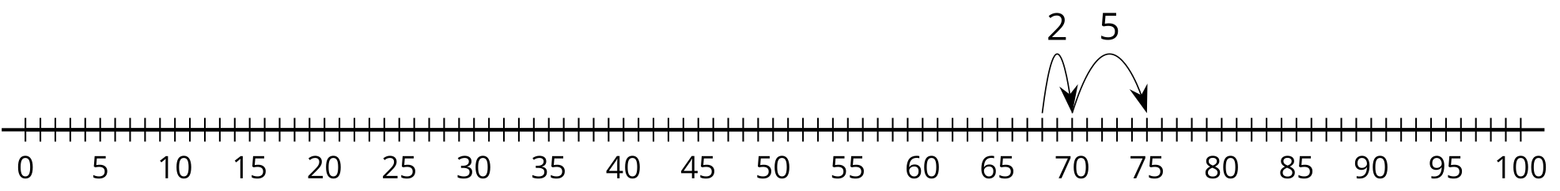

2 Distintas formas de encontrar la diferencia

Student Task Statement
- Elena tenía una cuerda que era demasiado larga para su proyecto. La cuerda medía 65 pulgadas de largo. Elena le cortó 33 pulgadas. ¿Cuál es la longitud de la cuerda ahora?
- Escoge 2 rectas numéricas que muestren formas de encontrar la longitud de la cuerda de Elena.
  - 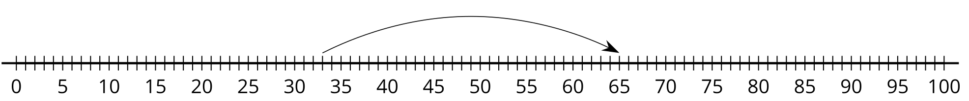
  - 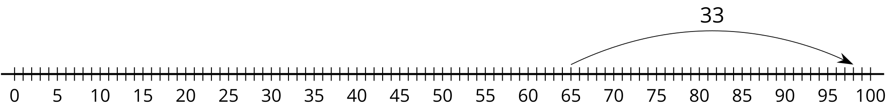
  - 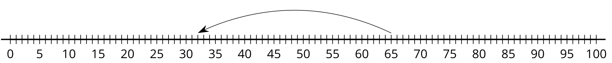
- Han tenía 87 pulgadas de cuerda. Él le cortó 85 pulgadas. ¿Cuánta cuerda le queda?
  - Escribe una ecuación que represente el problema. Usa el signo ? para representar el número desconocido.
  - Encuentra el número que hace que la ecuación sea verdadera.
  - Representa en la recta numérica cómo pensaste.
- Encuentra alguien que haya usado un método distinto.
- Usa la recta numérica para mostrar su método.
© CC BY 2021 Illustrative Mathematics®

